2016—2017学年度第一学期期中测试
高 二 生 物 试 题
一、单项选择题：（本部分包括35小题，每小题只有1个选项最符合题意，请将正确的答案
填涂在答题卡上，每小题2分，共70分）
1、下列关于稳态的叙述，错误的是 ( )
A.稳态的主要调节机制是神经—体液—免疫调节
B.正常情况下内环境的各项理化指标都在一定范围内波动
C.当血液的成分稳定时，人就不会生病
D.体内多对缓冲物质对维持体液pH相对稳定具有重要作用
2、下列选项中，与其他三个选项的含义都有很大差别的一项是( )
A．细胞外液 B．细胞内液 C．血浆、淋巴、组织液 D．内环境
3、在下列物质中，属于人体内环境组成成分的是( )
①血红蛋白 ②葡萄糖 ③二氧化碳 ④钠离子 ⑤血浆蛋白 呼吸氧化酶
A．①②③ B．①④⑤ C．①③④ D．②③④⑤
4、下列各项中，可视为物质进入内环境的实例是( )
A．精子进入输卵管腔 B．血液中的二氧化碳进入肺泡中
C．氧进入血液中的红细胞里 D．胰岛素被注射到皮下组织中
5、人体出现组织水肿的原因可能是（ ）
A．血浆中的蛋白质含量过少 B．血液中的尿素含量过高
C．血糖含量过高 D．血浆中的蛋白质含量过高
6、下列有关内环境的叙述，错误的是（ ）
A. 血浆渗透压的大小主要与无机盐和蛋白质的含量有关
B. 抗体与相应的抗原在内环境中发生特异性结合
C. 生命活动正常进行依赖于内环境中有机物不断氧化分解供能
D. 内环境中Na⁺、K⁺浓度的相对稳定有利于维持神经元正常的兴奋性
7、当人所处的环境温度从25℃降到5℃时，耗氧量、尿量、体内酶活性的变化依次为（ ）
A．增加、增加、降低 B. 减少、减少、增加
C．增加、减少、不变 D. 增加、增加、不变
8、 人在寒冷环境中体温调节的方式下列说法不正确的是( )
A. 在体温调节中枢的支配下，通过传出神经使骨骼肌不自主战栗产热
B. 寒冷时，毛细血管收缩，散热少，人体产热多，以维持人体体温恒定
C. 通过有关神经使肾上腺素分泌增加，导致代谢增强，产热增加
D. 寒冷时，代谢增强、产热增加与多种激素分泌增加有关
9、下图为水平衡调节机理，请根据图判断A、B、C依次是( )
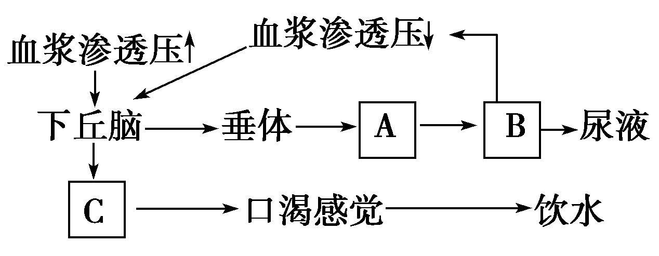
A．抗利尿激素、渴觉中枢、肾小管和集合管 B．渴觉中枢、肾小管、抗利尿激素
C．抗利尿激素、肾小管和集合管 渴觉中枢 D．渴觉中枢、抗利尿激素、肾小管
10、下列关于血糖来源的叙述中错误的是( )
A．淀粉的消化、吸收 B．肝糖原直接分解
C．肌糖原直接分解 D．脂肪和蛋白质转化
11、有暴力倾向，医生给病人注射一定量的某物质，使其出现暂时休克现象，若要使其迅速
苏醒，可注射另一种物质，这两种物质分别是( )
A．胰岛素和胰高血糖素 B．麻醉剂和甲状腺激素
C．胰岛素和葡萄糖 D．甲状腺激素和生理盐水
12、下列有关人体激素的叙述不正确的是( )
A．如果幼年人甲状腺激素分泌过多会患巨人症
B．如果幼年时期生长激素分泌不足会患侏儒症
C．食用加碘食盐可有效预防地方性甲状腺肿
D．某人成年后，身材矮小，智力低下，是幼年时期甲状腺激素分泌不足所导致的呆小症
13、下列有关水和无机盐的调节不正确的是( )
A.当细胞外液渗透液升高时，下丘脑分泌抗利尿激素增多
B.当细胞外液渗透液升高时，垂体分泌抗利尿激素增多
C.血钾升高时，肾上腺皮质分泌的醛固酮浓度增加
D.水和无机盐的调节器官主要是肾脏
14、下列关于动物机体神经递质和激素的叙述，错误的是( )
A.递质和激素发挥作后均失去活性 B.分泌腺分泌的激素可通过血液运输
C. 神经递质需经血液运输才能发挥作用 D.有些神经细胞可以分泌激素
15、下列有关突触结构和功能的叙述中，错误的是( )
A．突触前膜与后膜之间有间隙
B．兴奋由电信号转变成化学信号，再转变成电信号
C．兴奋在突触处只能由前膜传向后膜
D．突触前后两个神经元的兴奋是同步的
16、与神经调节相比，高等动物激素调节具有的特点是( )
①调节速度快 ②调节速度慢 ③作用范围广
④作用时间短 ⑤作用部位准确 ⑥作用时间较长
A．①②⑤ B．①③⑥ C．②③⑥ D．②④⑥
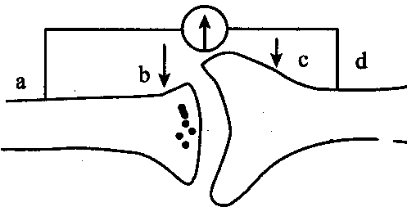
17、如图为一突触的结构示意图，在a. d两点连接一个灵敏电流计。已知ab = bd，
则分别刺激b. c两点，灵敏电流计指针各能偏转几次( )

A．b点2次，c点1次 B．b点1次，c点1次
C．b点1次，c点2次 D．b点2次，c点0次
18、某人能看懂文字和听懂谈话，但自己不会说话，这表明他的大脑受到损伤的区域是( )
A．大脑皮层的语言中枢 B．大脑皮层的运动中枢 C．小脑 D．下丘脑
19、下列疾病中，不属于自身免疫病的是( )
A.系统性红斑狼疮 B. 艾滋病 C.类风湿关节炎 D.风湿性心脏病
20、生活中在不知情的情况下，人最可能因下列何种方式感染艾滋病( )
A. 与病毒携带者握手
B. 使用了病毒携带者用过的而又未严格消毒的餐具
C. 住旅店时，使用了病毒携带者使用过的而又未及时更换的被褥
D. 洗牙或补牙时，使用了病毒携带者使用过的而又未经严格消毒的器械
21、下列物质一定是蛋白质的是( )
A.生长素 B.酶 C.抗体 D.激素
22、下列有关人体免疫的叙述正确的是( )
①血浆中溶菌酶的杀菌作用属于人体的第一道防线 ②抗原都是外来异物
③人体分泌的乳汁中含有某些抗体 ④吞噬细胞可参与特异性免疫
⑤过敏反应一般不会破坏组织细胞 ⑥HIV主要攻击人体的T细胞，引起自身免疫病
⑦对移植器官的排斥是通过细胞免疫进行的
A. ③④⑤⑦ B.①②③⑦ C. ①④⑤⑦ D.②③⑥⑦
23、某病原体第一次感染人体时，人体一定不会产生相应的( )
A．浆细胞 B．记忆细胞 C．过敏反应 D．免疫反应
24、在细胞免疫中，引起靶细胞裂解死亡的是( )
A．记忆细胞 B．效应T细胞 C．浆细胞 D．吞噬细胞
25、在燕麦胚芽鞘尖端放在琼脂小块上，正中插入生长素不能透过的云母片，琼脂被分成相等的两部分（见右图）。单侧光照射后，琼脂内生长素含量( )
光
胚芽鞘
云母片
琼脂
ziyuanku.com
A.左右相等 B.左多右少 C.左少右多 D.左右均无
26、科学家做如下试验，把含有生长素的琼脂块放在一段燕麦胚芽鞘的形态学上端，把另一块不含生长素的琼脂块作为接受块放在下端(如图)；另一试验把一段燕麦胚芽鞘倒转过来，把形态学下端朝上，做同样试验。经过一段时间后，接受块甲和接受块乙的成分有何变化( )
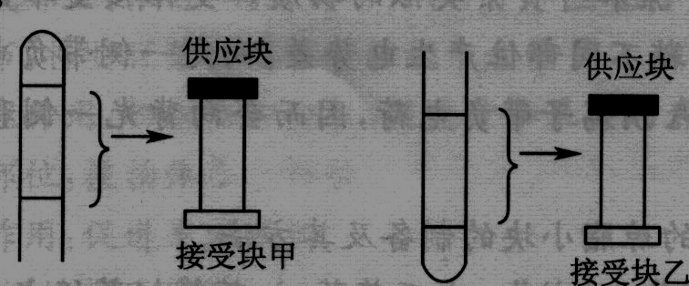
A．甲含有生长素，乙不含有
B．乙含有生长素，甲不含有
C．甲、乙都含有生长素
D．甲、乙都不含有生长素
27、关于“探索生长素类似物促进插条生根的最适浓度”实验的叙述，错误的是( )
A. 预实验需要设置空白对照，在预实验的基础上再次实验可不设置空白对照
B. 该实验记录的因变量可能是枝条生根的平均数量或平均长度
C. 各组生根数量应该取该组葡萄生根数量的平均值
D. 浸泡法就是将插条浸泡在配置好的生长素类似物溶液中让其生根
28、下列有关动物激素在生产、生活实际中应用的叙述正确的是( )
A．利用蜕皮激素可以减小菜青虫对蔬菜的危害
B．利用棉红铃虫分泌的性外激素可以诱杀各种雄性害虫
C．女性结扎输卵管后雌激素分泌减少，从而抑制排卵
D．切除小猪的甲状腺，可使猪长得更肥、更高大
Ziyuanku.com29、在一块面积为2 hm²的草场中，放置了100个捕鼠笼，一夜间捕获了50只，将捕获的灰仓鼠做好标记后在原地放生。5天后，在同一地点再放置同样数量的捕鼠笼，捕获了50只，其中有上次标记的个体13只。由于灰仓鼠被捕一次后更难捕捉，因此推测该草场中灰仓鼠的种群数量最可能( )
A．小于192只 B．大于192只 C．小于161只 D．大于161只
30、按一对夫妇生两个孩子计，对人口统计和预测，墨西哥等发展中国家的人口翻一番大约需
20～40年，瑞典人口将会相对稳定，德国人口将减少，预测人口的增减动态主要取决于( )
A．种群数量和密度 B．种群年龄结构 C．种群性别比例 D．出生率和死亡率
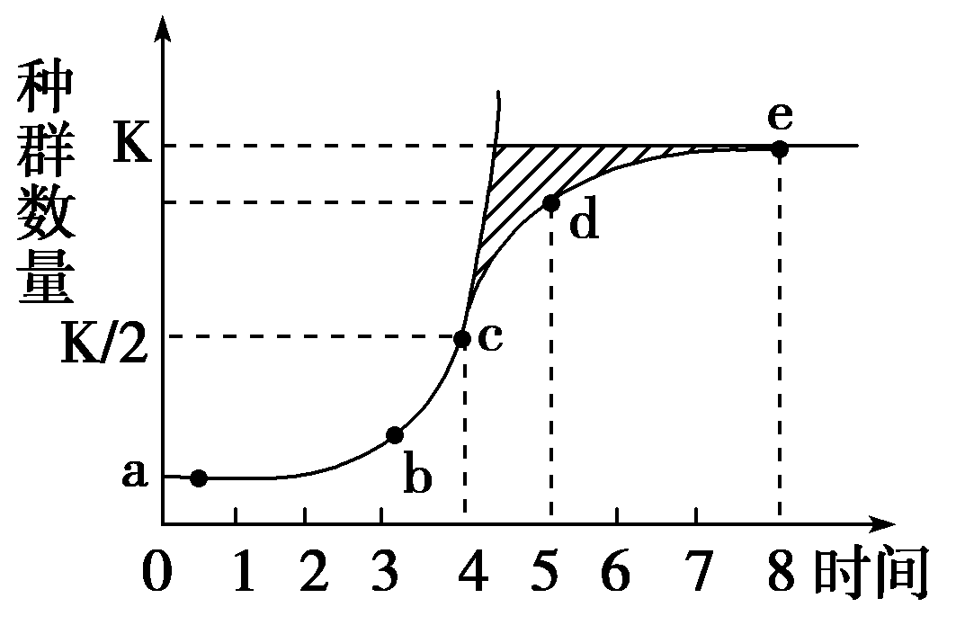
31、右图所示为种群在理想环境中呈“J”型增长，在有环境阻力条件下呈“S”型增长。下列有关种群数量增长曲线及其应用的叙述中，正确的是( )
A．当种群数量达到e点后，增长速率为0
B．种群增长过程中出现环境阻力是在d点之后
C．防治蝗灾应在害虫数量达到e点时进行
D．渔业捕捞后需控制剩余量在b点
32、下列有关测定种群密度的说法，其中不正确的是（ ）
A．测定种群密度常用的方法有样方法和标志重捕法
B．用样方法调查草本植物的种群密度，取样的关键是要做到随机取样。
C．调查时位于样方线上的个体一般都要统计，统计每个样方内种群的数量时，
取其平均值作为该种群密度的估计值
D．调查活动能力强的动物种群密度常用标志重捕法
33、下图表示物种间的关系，与之相对应的生物依次是( )
①水稻和草 ②鼠和狐 ③豆科植物与根瘤菌 ④猪肉绦虫和猪 ⑤大小草履虫
资*源%库 ziyuanku.com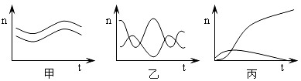
A．①②④ B．②③⑤ C．③②⑤ D．③④②
ziyuanku.com34、下列有关生物群落的构成有关说法不正确的是( )
A．群落的结构有垂直结构和水平结构
B. 竹子的高矮，属于群落的垂直结构
C．谚语“苗多欺草，草多欺苗”体现的是竞争的关系
D．两个物种的生态位越接近，他们之间的竞争越激烈
35、下列有关生物群落的演替的叙述，正确的是( )
A. 人类活动不会影响生物群落的演替
B．弃耕的农田上进行的演替属于初生演替
C．群落的初生演替和次生演替的主要区别是初始条件不同
D．群落的演替是内因决定的，外部环境不能影响群落的演替。
二、非选择题：（本部分包括5小题，每空1分，共30分，请把正确的答案填在答题卷上）
36、(6分)下图是人体某局部组织的模式图，1、2、3表示结构，A、B、C、D表
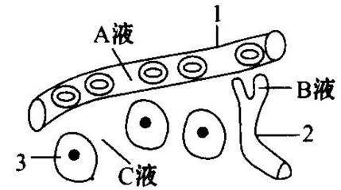
WWW.ziyuanku.com示液体。请据图回答：
K
D液
E

（1）图中A、 B、C、D表示的液体：用箭头表示其中物质交换的方向 ；
（2）其中毛细血管管壁细胞生活的具体内环境是 (填字母)
（3）图中A、B、C、D 中 二氧化碳（CO₂）浓度最高是 (填字母)
（4）一般情况下，A与B、C的主要区别是
（5）如果是在胰腺中，用餐后半小时内，K端的胰岛素含量比E端明显 。
（6）物质进出细胞的方式有多种。以氧气为例，氧从血液进入组织细胞的方式是____________ 。
37、（6分）下图表示下丘脑神经分泌细胞、垂体细胞、甲状腺细胞及它们分泌的
激素之间的关系。请回答：
下丘脑神经分泌细胞
垂体细胞
甲状腺细胞
激素A
激素B
激素C

（l）激素A的名称是 ，下丘脑还分泌 激素促进生长。
（2）外界寒冷时，人血液中激素C的含量将会 ，这是由于激素A和B的
含量 所致。
（3）如果激素C的合成量过多时，激素A和B含量的变化趋势是 。这是一种
调节机制。
资*源%库 ziyuanku.com38、（8分)下图甲是缩手反射的相关结构，图乙是图甲中某一结构的亚显微结构模式图，
图丙表示三个神经元及其联系，据图回答下列问题：
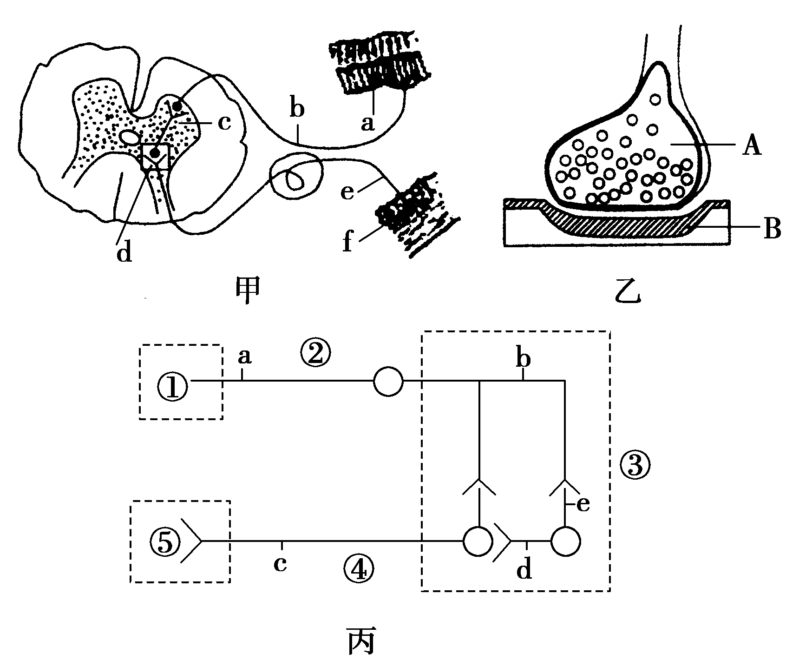
资*源%库 ziyuanku.com

（1）图甲中字母a-f代表反射弧的各部分，其中a表示的结构是____ __。
（2）图乙是图甲中________(填字母)的亚显微结构放大模式图，图乙表示的结构
是_________，兴奋不能由B传到A的原因是_____________________。
（3）在丙图中，若刺激a点时膜内外电位变化是 ，
兴奋在a上传导的特点是 。
（4）在反射弧中，图丙中若①代表小腿上的感受器，⑤代表神经支配的小腿肌肉，则③称
为___ ___。若刺激图丙中b点，图中____ __点可产生兴奋。
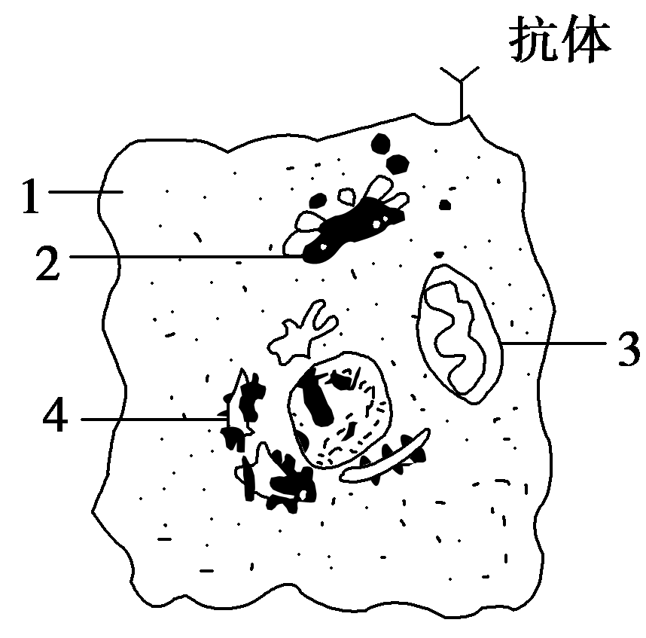
39、(4分)如图表示某种特异性免疫细胞的某时期结构，据图回答：
（1）该细胞为________细胞，它是由_____________分化的。
（2）在抗体分泌的过程中要消耗由[ ]________提供的能量。
（3）有抗体参与的免疫属于 免疫。
40、(6分)某小组同学欲探究生长素类似物促进扦插枝条生根的影响，请你帮助他一起完成：
（一）实验材料和用具：选用一年生生长旺盛的月季枝条若干、温箱、移液管、滤纸、直尺、矿泉水瓶、蒸馏水、10 mg/L 2,4D(一种生长素类似物)以及0.1%升汞(表面消毒剂)等材料。
（二）实验方法步棸:
（1）选用 的月季枝条若干，去掉顶芽和保留2个侧芽。形态学的下端削成斜面。
（2）设置生长素类似物2，4—D浓度（mol/L）的浓度梯度：
10^{－10}、 10^{－8} 、 10^{－6} 、 ？ 、 10^{－2} 、 1分别放入矿泉水瓶中，再取一矿泉水瓶加入等量的蒸馏水作为 ，及时贴上相应的标签。本实验的无关变量是 。 （写一点可以）
（3）将制备好的枝条，分别将其基部浸泡在盛有蒸馏水和不同浓度的2，4—D的矿泉水瓶中，处理几小时。
（4）将处理过的枝条放入7个相同的水培装置中，在温度适宜，相同的外界条件下，分别培养。
（三）观察实验现象：定期观察每组实验材料的生根状况，并作好记录。
若实验结果如下表：
组别 | 1 | 2 | 3 | 4 | 5 | 6 | 7
2，4—D浓度 | 0 | 10^{－10} | 10^{－8} | 10^{－6} |  | 10^{－2} | 1
五天后根段的平均长度（mm） | 12.0 | 12.3 | 12.8 | 12.4 | 12．0 | 11.5 | 10.6
据表得出结论， 。
（四）若要在该实验的基础上进一步探究2，4—D促进扦插枝条生根的最适浓度，请写出实验思路 。2016—2017学年度第一学期期中测试
高二生物 参考答案
一、单项选择题：（70分）
1-5 CBDDA 6-10 CDBCC 11-15 CABCD 16-20 CAABD
21-25CACBB 26-30 ADAAB 31-35 ACCBC
二、非选择题：（30分）
36、（6分）
（1）
A
C
D
B

（2） A、C （3） D （4） A的蛋白质含量相对较高
（5）高（多） （6）自由扩散
37、（6分）（1）促甲状腺激素释放激素， 生长（激素）
（2）增加 ，增加 （3）减少 （负）反馈（调节）
38、（8分）（1）效应器 （2）d 突触 神经递质存在于突触小体的突触小泡内，只能由突触前膜释放作用于突触后膜，使后一个神经元兴奋或抑制。
（3）由内负外正变化为内正外负 双向 （4）神经中枢 abcde(acde)
39、（4分）
（1）浆细胞 B淋巴细胞或记忆细胞 （2）[3]线粒体 （3）体液免疫
40、（6分）（一）实验步骤（1）生长状态相同（相同）
（2）10^{－4} 对照 每组枝条的个数、培养温度
（三）得出结论：在低浓度时随着浓度的增加促进作用增加，超过一定的浓度随浓度的增加促进作用减少，浓度再增加抑制作用。（合理即可）
（四）实验思路： 在2,4-D浓度为10⁻¹⁰mol/L到10⁻⁶mol/L之间设置浓度梯度，取一系列不同的浓度处理扦插枝条，重复以上步骤，直至峰值出现即为促进扦插枝条生根的最适浓度。（合理即可 2,4-D对扦插枝条生根既能促进也能抑制）

